Talot, palatsit ja kaupungit – asumiskulttuuri
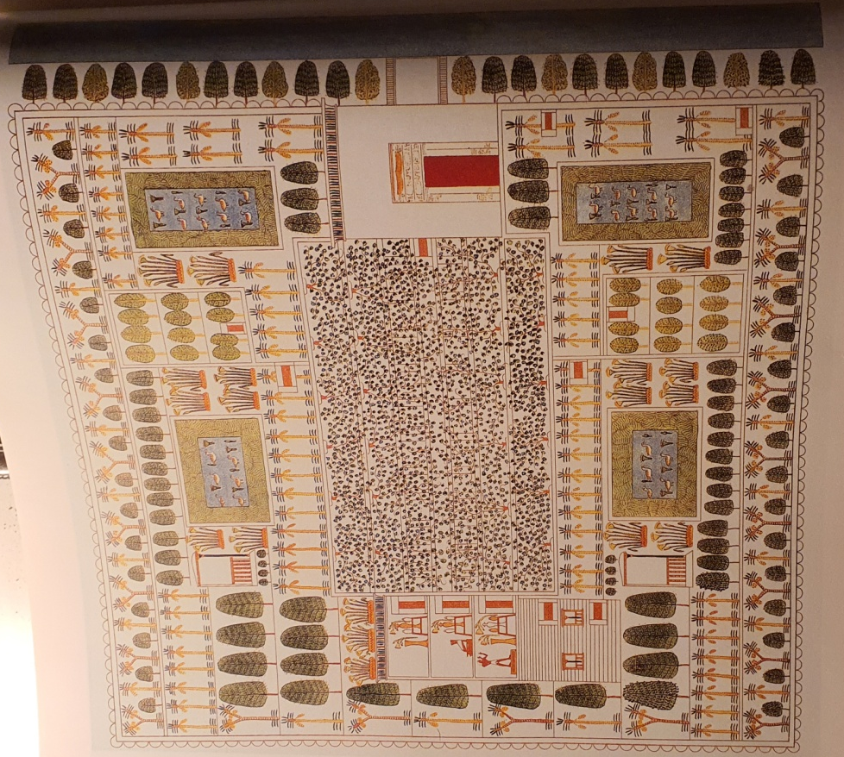
Puutarha Senneferin haudassa
Länsi-Theba, Senneferin hauta; uusi valtakunta, 18.dynastia, Amenofis II:n ajalta, noin 1410 eKr.
Kuvaa esittää Niilin tai kanavan (oikealla) varrelle istutettua laajaa puutarhaa, jonka ympärillä on muuri. Sisäänkäynti on kuvattu suoraan edestä. Kuvan keskellä kasvaa viiniköynnöksiä. Yksikerroksisen asuinrakennuksen (vasemmalla) alaosassa näkyy tiiliseinä. Taloon on piirretty ulko-ovet ja kaksi ikkunaa, joissa on keskellä pystypiena ja alhaalla kaide. Talon yläosassa nähdään sisätiloissa kolme päällekkäin piirrettyä huonetta, joiden välillä on ovi. Todellisuudessa nämä huoneet olivat peräkkäin. Huoneiden kalustus on pelkistetty uhripöytiin, toisin sanoen talon varsinainen tehtävä asuintilana on jäänyt taka-alalle, mikä selittynee sillä, että kuva on haudassa. Puutarhassa on eri puolilla tekolampia ja niissä ankkoja, lootuksen kukkia, ruovikkoa ja papyruskasvustoja. Koko puutarha on yksityiskohtia myöten symmetrinen. Tästä nähdään, että kyse on ihannekuvasta. Käytännön tehtävänsä ohella puutarhalla oli myös symbolinen merkitys. Ihannoidun luonnon tyyssijana se oli suosittu mielen ylentäjänä, kuten Egyptin kirjallisuudessa moneen otteeseen korostetaan.

